УПРАВЛЕНИЕ ОБРАЗОВАНИЯ
АДМИНИСТРАЦИИ ГОРОДА ЧАЙКОВСКОГО

методическая разработка
Челлендж «#ПамятьЧерезПоколения»

Микрюкова Людмила Алексеевна
учитель начальных классов МБОУ СОШ № 1
Запивалова Ирина Николаевна
учитель начальных классов МБОУ СОШ № 1
Десяткова Анна Ильинична
учитель начальных классов МБОУ СОШ № 1
Воронцова Майя Витальевна
учитель начальных классов МБОУ СОШ № 1
Ерашова Елена Васильевна
учитель начальных классов МБОУ СОШ № 1
Неб Надежда Николаевна
учитель начальных классов МБОУ СОШ № 1
Русских Ксения Ивановна
учитель начальных классов МБОУ СОШ № 1
Коновалова Людмила Юрьевна
учитель начальных классов МБОУ СОШ № 1
Демидова Ирина Борисовна
Педагог-библиотекарь МБОУ СОШ № 1
Хоймова Татьяна Васильевна
зам. директора по УВР МБОУ СОШ № 1

г. Чайковский
2021 г.

Аннотация
Данная методическая разработка содержит описание последовательности действий, отражающих ход проведения челленджа, посвященного памяти событий Великой Отечественной войны. Мероприятие было проведено с обучающимися 1-4 классов (7-11 лет) в марте – мае 2020 года. Материалы могут быть полезны учителям начальных классов, педагогам – библиотекарям при организации воспитательной работы.

Содержание

Пояснительная записка | 4
Введение | 6
Основная часть | 9
Заключение | 10
Глоссарий | 11
Список источников | 12
Приложение 1 | 13
Приложение 2 | 14
Приложение 3 | 15
Приложение 4 | 16
Приложение 5 | 17
Приложение 6 | 18
Приложение 7 | 21
Приложение 8 | 25
Приложение 9 | 29

Пояснительная записка

Для проведения воспитательного мероприятия, связанного с юбилеем Победы, была выбрана форма челленджа: игровая, с элементами соревнования и серьёзной смысловой нагрузкой. Формат ЧЕЛЛЕНДЖА позволяет организовать разнообразную деятельность, позволяет удерживать высокую мотивацию детей длительное время, пробудить дух соперничества. Челлендж был организован, в том числе, и в пространстве сети Интернет, с использованием интерактивной доски PADLET. Возможности данного ресурса позволяют оперативно отслеживать активность каждого класса по теме челленджа, так как готовые материалы и отчёты о проделанной работе выкладываются в сети Интернет. Ученики, родители и учителя могли по ссылке https://padlet.com/bibliotekarshool1/wnj9mhh7jze5. перейти на страницу челленджа и познакомиться с работами детей, оставить свой отзыв, оценить. Возможности интерактивной доски стали особенно актуальны в период дистанционного обучения.
В ходе реализации мероприятия использовались следующие технологии:
- ИКТ-технологии (Онлайн-доска Padlet https://padlet.com/bibliotekarshool1/wnj9mhh7jze5);
- игровые технологии (ребусы, викторины);
- технология развития «критического мышления»;
- обучение в сотрудничестве (командная, групповая);
Методы:
- практический: исследование, проектирование, изучение документов;
- словесный: беседа, рассказ, чтение вслух;
- наглядный: фильмы, мультфильмы, картины;
Приёмы:
- чтение с остановками (прием из технологии Развития критического мышления);
- приёмы рефлексии: синквейн, паспорт героя, облако тегов, пирамидная история.
На этапе презентации идеи акции было предложено поучаствовать в серии библиотечных уроков, организованных как библиотекарем, так и педагогами школы (просмотр мультфильмов, детских фильмов, чтение книг по тематике войны, обсуждение, создание рефлексивных (творческих) продуктов, которые предлагалось размещать в сети Интернет). Но на этапе реализации (этот этап проходил в период дистанционного обучения) от обучающихся и их родителей стали поступать предложения других форм участия (снятие видеороликов, подготовка творческих вступлений и т.д.)
Рефлексия данного мероприятия показала высокий интерес к акции как со стороны детей (предложения идей, участие в библиотечных уроках), так и со стороны родителей (показателем является количество просмотров информации о продуктах, которые создавали в ходе акции). Педагогами были освоены приемы работ с интерактивной доской Padlet (что пригодилось при организации обучения в апреле – мае 2020 года в условиях пандемии).
Анализ работы за год показал, что проведение челленджей вошло в практику учителей начальных классов базовой школы МБОУСОШ № 1, как в урочной, так и внеурочной деятельности.

Введение

За окном весна 2020 года. 75 лет назад прогремел победный салют над нашей страной. С каждым годом события Великой Отечественной войны всё дальше и дальше от нас, а ветеранов Великой Отечественной войны, участников и свидетелей тех событий, становится всё меньше и меньше… Но память об этих людях, о событиях той страшной войны надо не только сохранить, но и передать подрастающему поколению. Дети должны знать и помнить, что судьба Родины, судьбы миллионов людей решались в великих сражениях. Для активизации воспитательной и патриотической работы с младшими школьниками и сохранения исторической памяти в МБОУ СОШ № 1 весной 2020 года была проведена акция в формате челленджа «#ПамятьЧерезПоколения»: узнай больше о Великой Отечественной войне – заработай больше звёзд. Установи свой КЛАССный рекорд».
Патриотическое воспитание занимает важную роль в работе классного руководителя, т.к. формирует
- гражданскую позицию;
- патриотическое сознание;
- национальное самосознание;
- любовь и уважение к истории семьи, города, Отечества.
Задачей классного руководителя является создание и проведение мероприятий, которые заинтересуют учащихся, и при этом, будут соответствовать целям воспитания и социализации детей. В воспитательной системе МБОУ СОШ № 1 есть традиционные мероприятия (классные часы, экскурсии, концерты). Педагогический коллектив постоянно находится в поиске новых форматов проведения мероприятий в деятельностном режиме. Организация челленджа «ПамятьЧерезПоколения» - одно из них.
Цель:
формирование у учащихся понимания значимости Победы советского народа в Великой Отечественной войне
Задачи, направленные на учеников:
- побудить обучающихся к изучению вклада своей семьи, города, края в победу в Великой Отечественной войне и поддержать интерес;
- обеспечить возможность инициативы в участии в челлендже от обучающихся и родителей
содействовать проявлению личностного эмоционального отношения детей к теме войны
Задачи, направленные на педагогов:
- согласовать с педагогами условия проведения акции в формате челленджа;
- познакомить педагогов с возможностями Онлайн-доски Padlet и обучить работе на ней (https://padlet.com/bibliotekarshool1/wnj9mhh7jze5);
- создать банк фильмов, мультфильмов список книг о Великой Отечественной войне.
- организовать пространство для проведения событий (уроки, викторины, беседы, конкурсы) в тематике челленджа (в т.ч. в дистанционном формате);
- подобрать формы рефлексии (облако тегов, паспорт героя, синквейн, рисунок) и оценки (звезда).

Ожидаемые результаты

Критерии | Показатели
Обучающиеся называют основные события Великой Отечественной войны | - Начало Великой Отечественной войны  - Сражение за Брестскую крепость  - Оборона Москвы  - Блокада Ленинграда  - Оборона Сталинграда.  - День Победы в Великой Отечественной войне.
Знают солдат-героев Великой Отечественной войны | Участники акции называют 1-2 героев, знают о их подвигах
Узнали о вкладе семьи в победу в Великой Отечественной войне | Подготовлены посты, видеоролики, исследовательские работы об участии родственников в событиях времен Великой Отечественной войны
Прониклись гордостью и уважением к поколению, отстоявшему свободу нашего Отечества | Эмоции прослеживаются через рефлексивные продукты (облако тэгов)
Педагоги познакомились с форматом ЧЕЛЛЕНДЖА, могут применить в работе с классом | Не менее 50 % учителей начальных классов приняли участие как организаторы в проведении акции, используют данный опыт в воспитательном процессе класса
Педагоги научились создавать виртуальную доску Padlet и работать в ней, применяют это на практике | Не менее 50 % учителей начальных классов применяют умения по созданию и организации работы с доской Padlet
Педагоги получили опыт организации событий духовно – нравственного характера в дистанционном формате | Не менее 50 % учителей начальных классов приняли участие в проведении акции в дистанционном формате
овладели рефлексивными техниками, для проведения содержательной и эмоциональной рефлексии | Создан банк рефлексивных приемов

Основная часть

На подготовительном этапе в ходе встречи с классными руководителями 1-4 классов авторами идеи было предложено провести акцию в честь празднования 75-летия Победы в Великой Отечественной войне в формате челленджа.
Исходя из проявившихся дефицитов, были организованы обучающие семинары для педагогов: по согласованию представлений о том, что такое челлендж в рамках образовательного процесса, какие есть возможности у интерактивной доски Padlet, как с нею работать.
На этапе уточнения условий проведения челленджа произошло создание положения о проведении акции.
Каждому классу, решившему участвовать в этом событии, предоставлялась возможность набирать звезды (задача – набрать как можно больше). Звезду можно было получить за участие в библиотечном часе, классном часе, в просмотре фильма, мультфильма, в обсуждении книги, в творческом выступлении. Каждому классному руководителю давалась полная свобода в выборе форм, приемов, методов организации мероприятий. Главное условие каждого шага челленджа – связь с тематикой Великой Отечественной войны. Отчеты о проведенных событиях было предложено выкладывать на виртуальную доску Padlet. В помощь классным руководителям Школьная библиотека предложила список документальных фильмов, детских художественных фильмов, мультфильмов и произведений художественной литературы по основным событиям Великой Отечественной войны.
В начале этапа реализации акции в школе прошли линейки для обучающихся, рассказывающие о старте челленджа «#ПамятьЧерезПоколения» и настраивающие учеников на активное участие. Классы, включившиеся в челлендж, участвовали в мероприятиях, выбранных самостоятельно и выкладывали отчёты на виртуальную доску, удивляя разнообразием форм (рисунки, фото, видеоролики, исследовательские работы и поделки для ветеранов). Реализация акции не приостановилась и при дистанционном обучении (интерактивная доска позволяла проводить мероприятия и выкладывать материалы удаленно). Активными помощниками классных руководителей стали родители, участвующие вместе с детьми как в школьных, так и муниципальных, краевых, российских акциях. Участники челленджа не только могли презентовать свой продукт, но и познакомиться с материалами других участников. Интерес представляли не только творческие отчеты, выставленные по результатам проведения мероприятий, но и рефлексивные листы, т.к. показывали эмоциональное отношение обучающихся к прожитому опыту.
На рефлексивном этапе произошло
- Обсуждение результатов челленджа, размещение информации на страничке школы Вконтакте, подведение итогов, награждение участников челленджа.
Заключение

При обсуждении идеи и планировании акции, авторы – разработчики пытались ответить на следующие вопросы:
- Как поддерживать интерес у обучающихся к участию в мероприятии патриотической направленности?
- Как повысить охват участников акции, посвященной событиям Великой Отечественной войны?
- Какими ресурсами воспользоваться для возможности проведения акции в стенах школы и при возможном дистанционном обучении?
Формат ЧЕЛЛЕНДЖА позволил удерживать высокую мотивацию учащихся длительное время, пробудить дух соперничества. Методические события, организованные для педагогов, позволили согласовать понимание формата челленджа, замотивировать их на внедрение в свою практику.
Ресурсы интерактивной доски PADLET позволили реализовать намеченные мероприятия даже в дистанционном формате. У обучающихся, родителей, педагогов появилась возможность в индивидуальном режиме, по своему маршруту двигаться в пространстве челленджа. Это сказалось на очень высоком охвате участников.
Формат ЧЕЛЛЕНДЖА позволил организовать разнообразную деятельность: исследовательские работы и проекты, видеоролики и чтение книг, просмотр фильмов и мультфильмов, библиотечные уроки и викторины, изготовление поделок и открыток для ветеранов Великой Отечественной войны.
Данное мероприятие получило лично – значимую окраску: ребята узнавали вклад семьи в события, связанные с войной. В свою очередь, поиск информации о героях – родственниках, обсуждение её, преобразование этой информации в творческие продукты привели к совместной деятельности родителей и детей, сплочению.

Глоссарий
Виртуальная доска (онлайн-доска) – это сервис, который дает возможность каждому ученику разместить свою работу на доске, а преподавателю– прокомментировать и оценить каждого. Возможно также использование доски преподавателем для размещения учебно-методических, контрольно-измерительных и других материалов. Таким образом, на доске можно разместить любой материал в электронной форме.
Сетевой сервис Padlet (-let – это английский уменьшительный суффикс, pad – в одном из значений – «блокнот, планшет») является сегодня одним из самых популярных онлайн-средств создания виртуальных досок.
Игровые технологии обучения – организация процесса обучения с помощью игровых приемов и ситуаций, которые выступают как средство побуждения, стимулирования учащихся
Патриотизм – в переводе с греческого означает любовь к Родине, преданность своему Отечеству.
Патриотизм понимается как одна из наиболее значимых, непреходящих ценностей, присущая всем сферам жизни общества и государства, которая является важнейшим духовным достоянием личности. Патриотизм проявляется в активной позиции личности, готовности к самореализации на благо Отечества. Патриотизм олицетворяет уважение к своему Отечеству, сопричастность с его историей, культурой, достижениями и ценностями народа.
Челлендж - происходит от английского challenge, что в свою очередь переводится как «проблема, сложная задача, вызов». В русском языке оно получило именно понятие вызова и чаще всего применяется и понимается в контенте как «бросить/принять вызов». Яркий пример игрового челленджа – достижения, предусмотренные почти во всех играх. Эти достижения могут не иметь никакого отношения к сюжету проекта и просто быть в роли небольшой цели, необязательной для прохождения игры. Эти челленджи хороши тем, что делают игру более разнообразной, обогащают ее увлекательными мини-целями, добавляют в нее дух соперничества.

Список источников
- Аудиоспектакли онлайн — коллекция радиоспектаклей и литературных произведений .- URL:https://teatr.audio/lavrenev-b-razvedchik-vihrov (дата обращения: 26.01.2020).
- Видеоурок Знакомство с сервисом Padlet.- URL: https://youtu.be/zhV6Mwb0iV4 (дата обращения: 30.01.2020).
- Задания из прошлого..- URL:https://travelask.ru/blog/posts/14803-8-voennyh-golovolomok-dlya-sovetskih-detey-kotorye-segodnya
- Как работать с виртуальной доской Padlet.- URL:https://www.eduneo.ru/6470-2/(дата обращения: 30.01.2020).
- Мультфильмы о Великой Отечественной войне.- URL:https://yandex.ru/video/search?text=%D0%BC%D1%83%D0%BB%D1%8C%D1%82%D1%84%D0%B8%D0%BB%D1%8C%D0%BC%D1%8B%20%D0%BE%20%D0%B2%D0%BE%D0%B9%D0%BD%D0%B5%201941-1945%20%D0%B4%D0%BB%D1%8F%20%D0%B4%D0%B5%D1%82%D0%B5%D0%B9&path=wizard&wiz_type=vital(дата обращения: 25.01.2020).
- Фильмы о Великой Отечественной войне. - URL:https://yandex.ru/video/search?text=%D1%84%D0%B8%D0%BB%D1%8C%D0%BC%D1%8B%20%D0%BE%20%D0%B2%D0%BE%D0%B9%D0%BD%D0%B5%201941-1945%20%D0%B4%D0%BB%D1%8F%20%D0%B4%D0%B5%D1%82%D0%B5%D0%B9 (дата обращения: 25.01.2020).
- Челлендж.- URL: https://wiki2.org/ru/%D0%A7%D0%B5%D0%BB%D0%BB%D0%B5%D0%BD%D0%B4%D0%B6 (дата обращения: 25.01.2020).

Челлендж: что это такое простыми словами.- URL: https://zen.yandex.ru/media/propromotion/chellendj-chto-eto-takoe-prostymi-slovami-5d7b35b8a06eaf3b9345ed1b (дата обращения: 25.01.2020).
- Что такое челлендж: перевод, понятие, виды.- URL: https://challe.ng/blog/chto-takoe-chelleng (дата обращения: 25.01.2020).

Приложение 1
Интеллект-карта челленджа
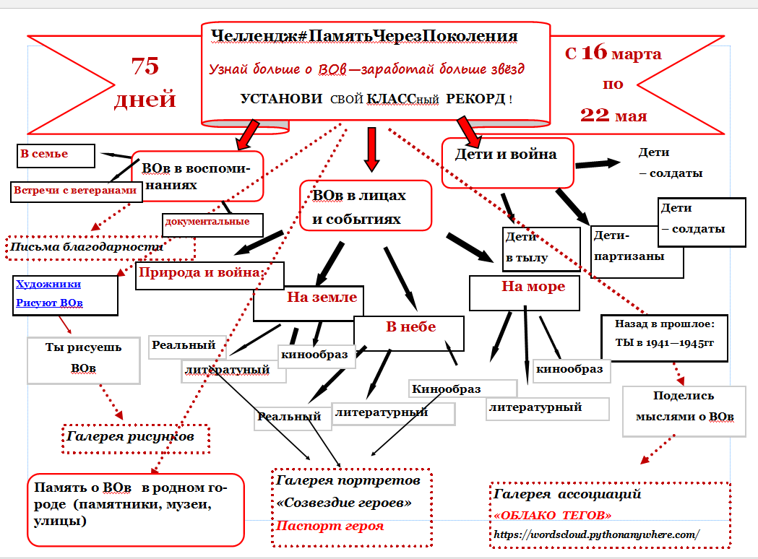

Приложение 2
Выступление на линейке
1418 дней, бесконечных, долгих, длилась Великая Отечественная война. И каждый день шли бои, и каждый день требовал от наших солдат, от нашего народа стойкости, отваги, мужества.
В преддверии 75 годовщины Победы в Великой Отечественной войне для учеников начальной школы учителя проводят ЧЕЛЛЕНДЖ «ПамятьЧерезПоколения». Ребята, у вас есть возможность, участвуя в ЧЕЛЛЕНДЖЕ, узнать, как можно больше фактов о Великой Отечественной войне, узнать, какую цену заплатила наша страна, каждая семья, чтобы салют ПОБЕДЫ озарил майское небо. За каждое событие, дело, урок с тематикой войны классу будет вручаться пятиконечная звезда - символ героизма наших солдат. Челлендж продлиться 75 дней.

Приложение 3
Скриншот страницы интерактивной доски Padlet
Ссылка: https://padlet.com/bibliotekarshool1/wnj9mhh7jze5);
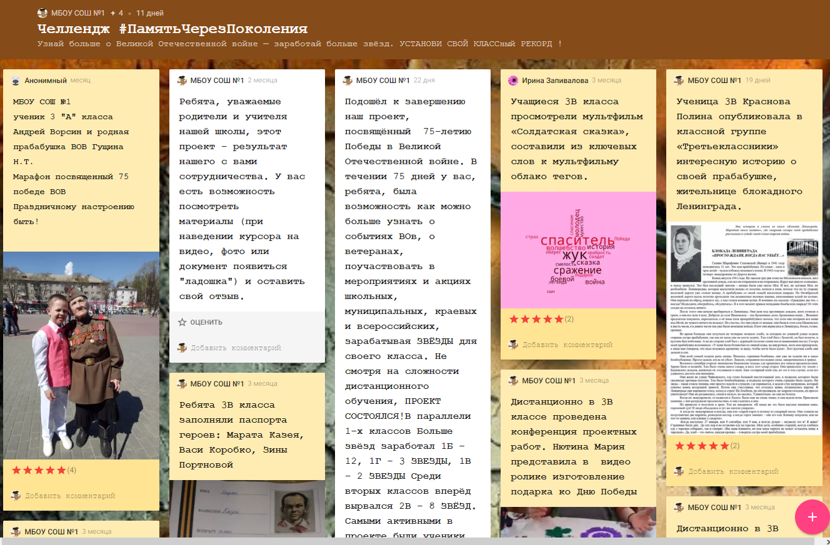

Приложение 4
Рефлексивные техники
Синквейн
- -----------------------------------------------------------------------------------------
(первая строка – тема стихотворения, выраженная ОДНИМ словом, обычно именем существительным);
- --------------------------------------------------------------------------------------------
(вторая строка – описание темы в ДВУХ словах, как правило, именами прилагательными);
- ------------------------------------------------------------------------------------------
(третья строка – описание действия в рамках этой темы ТРЕМЯ словами, обычно глаголами);
- ------------------------------------------------------------------------------------------
(четвёртая строка – фраза из ТРЁХ или ЧЕТЫРЁХ слов, выражающая отношение автора к данной теме);
- --------------------------------------------------------------------------------------------
(пятая строка – одно слово - или синоним к первому, на эмоционально-образном или философско-обобщённом уровне повторяющий суть темы).

Пирамидная история
Ольга Ким, Ровен Вагнер
1. ________
ФОТО,
РИСУНОК
2. ______________
3. ____________________
4. ___________________________
5. __________________________________
6. ________________________________________
7. _______________________________________________
8. ____________________________________________________.

- Герой истории
- Два слова, описывающих героя (внешность, возраст, черты характера, качества).
- Три слова, описывающих место действия (страна, местность, общественные места и т.п.).
- Четыре слова, описывающих проблему истории (заблудиться, потерять, бедность, встреча, любовь, ошибка и т.п.).
- Пять слов, описывающих первое событие (что явилось причиной проблемы в истории, с чего все началось).
- Шесть слов, описывающих второе событие (по необходимости)
- Семь слов, описывающих третье событие (по необходимости)
- Восемь - десять слов, описывающих решение проблемы (чем все закончилось)

Приложение 5
Паспорт героя Великой Отечественной войны

ИМЯ ………………………………

ФАМИЛИЯ ………………………………………………

ВОЗРАСТ ………………………………

УЧАСТИЕ (где, когда) (или вклад в победу; где себя проявили) …………………………………………............................................................……………
………………………………………………………………………………………………
………………………………………………………………………………………………
КАК ПОГИБ (ла) ……………………………………………………………………………

НАГРАДА ……………………………………………………………………………………

